Правительства Мали и Буркина-Фасо предостерегают от военной интервенции в Нигер
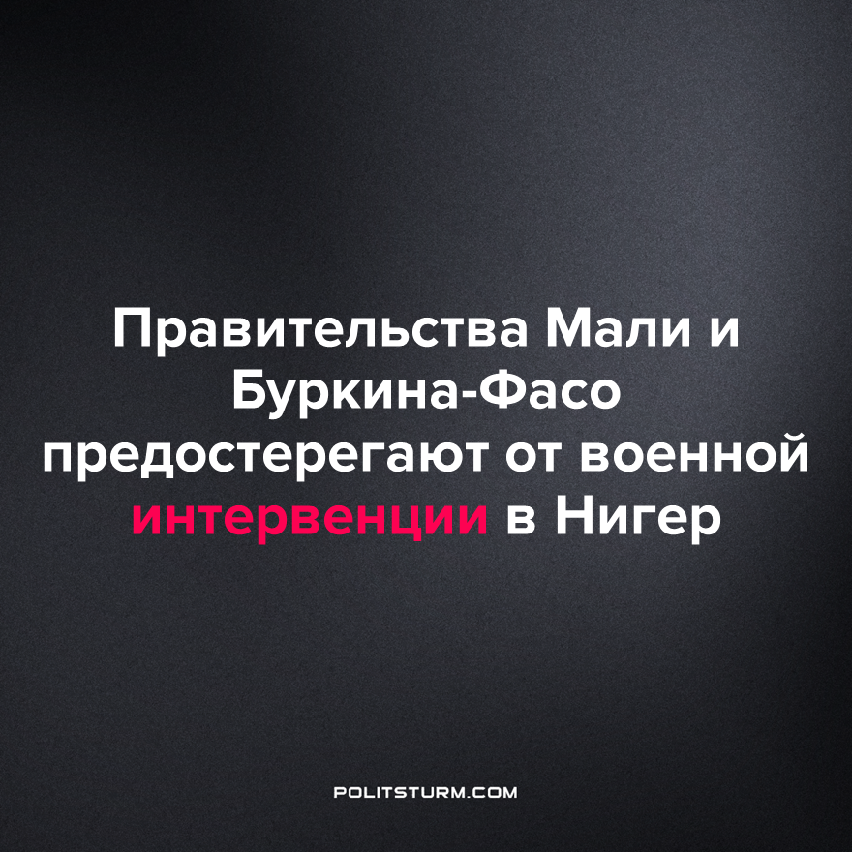

Оригинальная статья
2023-08-08
1 мин. на чтение

Военное руководство Мали и Буркина-Фасо, где действует российская ЧВК «Вагнер», предупредило, что военное вмешательство против Нигера, где 26 июля произошел военный переворот, будет равносильно объявлению войны и этим странам, говорится в совместном заявлении представителей двух государств, опубликованном в ночь на 1 августа на странице представителя Мали полковника Абдулае Майги в Twitter. Заявление сделано после угрозы Экономического сообщества стран Западной Африки (ЭКОВАС - в него входит 15 государств региона) 30 июля применить военную силу против военных в Нигере, если они не восстановят гражданские власти в течение недели.
Члены организации уже ввели против Нигера экономические санкции: транспортную блокаду, заморозку активов страны в региональном банке и прекращение энергетических операций. Приостановили финансовую помощь Нигеру власти США, Франции и ЕС.
Новые власти Нигера приостановили экспорт урана и золота во Францию. Но 1 августа газета Le Monde сообщила, что французская добывающая компания Orano продолжила добычу урана и сохраняет связь с сотрудниками компании в Нигере. Страна занимает 7-е место по производству урана в мире и обеспечивает до 17% используемого французами сырья для производства энергии. Нигер - важный союзник Запада по сдерживанию нелегальной миграции и исламистских группировок. Для борьбы с ними в Ниамее дислоцированы крупнейшая в регионе авиабаза Франции, подразделения Германии, Италии и США.
В сложившейся кризисной обстановке Африка стала ещё одним полем столкновения интересов различных буржуазных групп. Зависимые страны находятся в наиболее бедственном положении, разглядывая преступности и почти полное бесправие царит в большинстве африканских стран. Данный военный переворот лишь привёл к власти группу, которая подчиняются интересам другой группы капиталистов.
Пока отсутствует партия, представляющая интересы трудящихся, изменить ситуацию не представляется возможным. Создание подобной партии возможно только благодаря последовательному и вдумчивому изучению марксистско-ленинской теории, и организации работы по её формированию.
Источник: Ведомости - «Военные Мали и Буркина-Фасо предостерегают от военной интервенции в Нигер» от 2 августа 2023 г.

Оригинальная статья

